

**ПРОКУРАТУРА ЗАДНЕПРОВСКОГО РАЙОНА ИНФОРМИРУЕТ:**

**.** Экологические правонарушения различны по составу, но всегда складываются в сфере природы или незаконной вырубке лесов и нарушении законодательства о континентальном шельфе.

**.** Общий критерий всех экологических нарушений – причинение вреда окружающей природной среде.

**.** Экологические правонарушения, не относящиеся к общественно опасным, именуют экологическими проступками

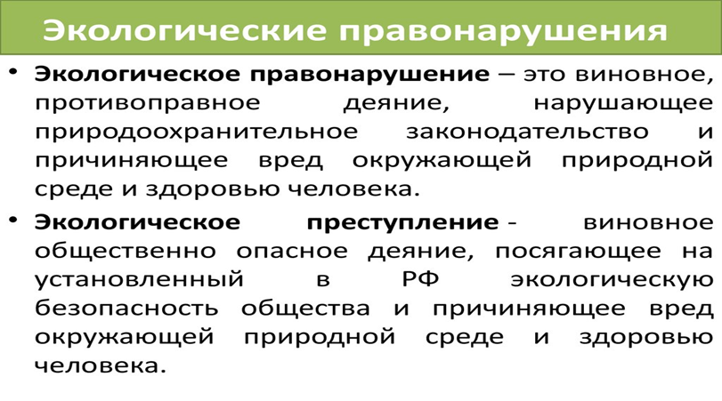

**ОТВЕТСТВЕННОСТЬ ЗА ЭКОЛОГИЧЕСКИЕ ПРАВОНАРУШЕНИЯ ВЫПОЛНЯЕТ РЯД ОСНОВНЫХ ФУНКЦИЙ:**

**.** Стимулирующую к соблюдению норм экологического права:

**.** Компенсационную, направленную на возмещение потерь в природной среде и возмещение вреда здоровью человека;

**.** Карательную, заключающуюся в наказании лица, виновного в совершении экологического правонарушения;

**.** Основанием возложения юридической ответственности служит экологическое правонарушение.

**ОТВЕТСТВЕННОСТЬ ЗА ЭКОЛОГИЧЕСКИЕ ПРАВОНАРУШЕНИЯ:**

**.** Гражданско-правовая ответственность **(ст. 1064, ГК РФ)**

**.** Дисциплинарная ответственность **(ст. 189, ТК РФ)**

**.** Уголовная ответственность **(глава 27 «Экологические преступления», содержит 17 статей (ст. 246-262)**

**. Административная ответственность (ст. 3.1-3.10, 8.1-8.40 КоАП РФ**